**Naam:**

Met deze leerstijlentest wordt bekeken op welke manier jij meestal een probleem aanpakt. Met name in samenwerking met anderen kan het handig zijn om te weten hoe jij en de ander leertaken aanpakt.

Hoe ga je te werk. De test bestaat uit 9 vragen. Het antwoord dat het beste bij jou past geef je 4 punten. Het antwoord dat daarna het beste bij jou past geef je 3 punten. Het antwoord daarna 2 punten en het antwoord wat het minst bij je past geef je 1 punt. **Schrijf de punten (4, 3, 2 en 1) in het grijze hokje voor het antwoord. Zorg ervoor dat je altijd aan alle antwoorden punten geeft!**

|  |  |  |  |  |  |  |  |  |  |  |
| --- | --- | --- | --- | --- | --- | --- | --- | --- | --- | --- |
|  |  | Kolom A |  | Kolom B |  | | Kolom C | |  | kolom D |
|  |  |  | | | | | | | | |
| 1 |  | Je wilt leren zeilen. Hoe pak je het aan? | | | | | | | | |
|  |  | Ik stap direct in de boot en probeer hoe je moet zeilen |  | Ik blijf eerst op de kant staan en kijk hoe een ander het doet | |  | | Ik kijk eerst in een boek hoe je moet zeilen |  | Ik vraag iemand om het mij voor te doen en doe het na |
| 2 |  | Je krijgt een nieuwe computer. Je wilt hem meteen gebruiken. Hoe ga je te werk? | | | | | | | | |
|  |  | Ik denk er eerst over na wat je er allemaal mee zou kunnen doen. |  | Je vraagt eerst precies na wat er allemaal op zit en wat je ermee kunt doen | |  | | Ik lees eerst de gebruiksaanwijzing goed door |  | Ik probeer direct alles uit |
| 3 |  | Je moet een werkstuk maken bij techniek. Wat doe je? | | | | | | | | |
|  |  | Ik denk er eerst over na wat de bedoeling is en hoe je het aan moet pakken |  | Ik lees eerst de opdracht helemaal door en bekijk de tekening eerst goed | |  | | Ik kijk eerst waar ik het werkstuk voor kan gebruiken |  | Ik begin meteen te werken |
| 4 |  | Je hoort op de radio een spannend verhaal. Je wilt het straks navertellen. Wat doe je? | | | | | | | | |
|  |  | Ik doe net of het verhaal nu gebeurt en dat ik er bij ben |  | Ik vind wat ik hoor geweldig en wil het meteen zelf ook doen | |  | | Ik wil eerst weten of het verhaal wel klopt |  | Ik vertel het verhaal gewoon na |
| 5 |  | Je gaat op vakantie. Je mag kiezen uit twee landen. Wat doe je? | | | | | | | | |
|  |  | Ik probeer me voor te stellen wat je allemaal in die landen kunt doen. Ik vind het moeilijk om te kiezen |  | Ik denk er niet zo lang over na. Je moet er gewoon het beste van maken. | |  | | Ik probeer zoveel mogelijk over dien landen te weten te komen. Daarna kies ik een land. |  | Ik kijk waar ik het meeste aan heb. Ik kan snel kiezen. |
| 6 |  | Je gaat een nieuwe fiets uitzoeken. Hoe ga je te werk? | | | | | | | | |
|  |  | Ik denk na waar ik allemaal met die fiets naartoe zou kunnen gaan en hoeveel plezier ik er van zal hebben. |  | Ik wil precies weten wat er allemaal op die fiets zit, wat de beste is en hoe duur hij is. | |  | | Ik wil direct proberen hoe hij rijdt. |  | Ik kijk welke fiets het beste voor mij geschikt is. |
| 7 |  | Je krijgt een toets over motormanagement. Hoe bereid je je voor? | | | | | | | | |
|  |  | Ik leer alles wat ik voor die toets moet weten. |  | Ik probeer alles rond motor­management te begrijpen | |  | | Ik schrijf de belangrijkste dingen even op. |  | Ik leer, omdat het nou eenmaal moet. |
| 8 |  | Je staat op het punt een totaal nieuwe baan aan te nemen. Hoe beslis je? | | | | | | | | |
|  |  | Ik probeer me voor te stellen hoe het voor me zal zijn om dat werk te doen. |  | Ik wil eerst precies weten hoe hard ik moet werken en hoeveel ik verdien. | |  | | Ik wil precies weten wat iemand in dat bedrijf moet doen en hoe het bedrijf werkt. |  | Ik ga werken en merk vanzelf wel of het mij bevalt |
| 9 |  | Je mag kiezen hoe je les krijgt in een vreemde taal. Hoe wil je het? | | | | | | | | |
|  |  | Ik wil graag dat de leraar verhalen vertelt. |  | Ik wil graag werkstukken maken. | |  | | Ik wil graag duidelijke opdrachten hebben. |  | Ik wil graag weten waar de opdrachten voor nodig zijn. |

Je hebt voor elk antwoord 4, 3, 2 of 1 punt gezet. Maak nu de volgende optelsommen:

Kolom A: Vraag 2 + 3 + 4 + 5 + 7 + 8= punten = CE score

Kolom B: Vraag 1 + 3 + 6 + 7 + 8 + 9= punten = RO score

Kolom C: Vraag 2 + 3 + 4 + 5 + 8 + 9= punten = AC score

Kolom D: Vraag 1 + 3 + 6 + 7 + 8 + 9= punten = AE score

Bereken nu:

AC score – CE score = Kruis dit getal aan op de verticale as in de onderstaande figuur.

AE score – RO score = Kruis dit getal aan op de horizontale as in de onderstaande figuur.

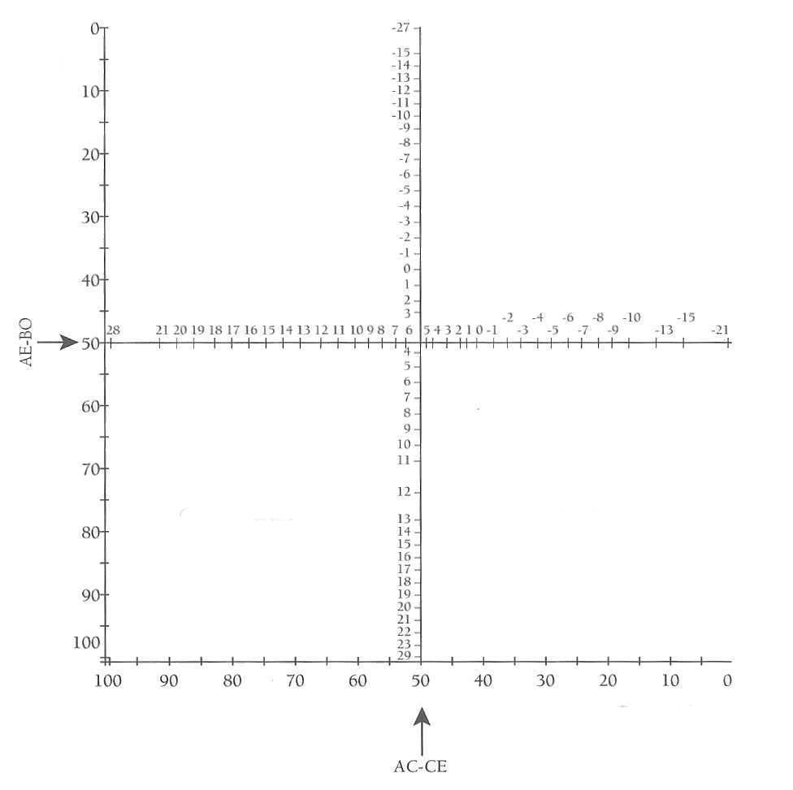Trek een lijn tussen de getallen die je hebt aangekruist. Het kwadrant welke door deze lijn doorsneden wordt, is je voorkeursleerstijl!

beslisser

denker

dromer

doener

De leerstijlen van Kolb

[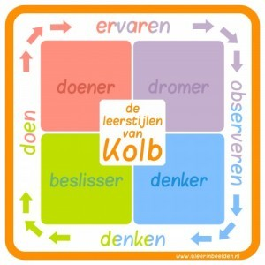](http://www.ikleerinbeelden.nl/wordpress/wp-content/uploads/leerstijlen-van-Kolb.jpg)

Een leerstijl is de manier waarop iemand leert. Iedereen pakt een leertaak op zijn eigen manier aan. De een begint met denken, de ander met doen.

Een leerstijl is de manier waarop iemand gewend is de leertaak aan te pakken.

Vergelijk het met de gebruiksaanwijzing van een nieuw apparaat. De een eerst de gebruiksaanwijzing van begin tot eind door. De ander leest alleen het begin. Weer een ander haalt de tekst  niet eens uit de verpakking. Hij gaat aan de slag en ziet wel waar het schip strandt. Uiteindelijk zal het ze allemaal best lukken om het apparaat aan de praat te krijgen. Zo is het ook met leren; iedereen heeft zijn eigen leerstijl.

De Amerikaanse psycholoog Kolb heeft onderzoek gedaan naar leerstijlen. Hij kwam uiteindelijk uit op vier verschillende leerstijlen die corresponderen met vier leerfasen:

**De Doener**

De kracht van de doener ligt in het doen. Hij wil aanpakken; is overal voor in en houdt van nieuwe dingen uitproberen. De doener wordt graag in het diepe gegooid, hij is doelgericht en leert door praktisch bezig zijn en actief experimenteren. Hij is impulsief en gaat snel over tot actie. Hij durft risico’s te nemen en is er goed in nieuwe zaken op gang te brengen.

Hij is graag betrokken bij het hele proces. Hij vindt het soms moeilijk om hoofd- en bijzaken van elkaar te onderscheiden dus hij werkt graag volgens een goede planning, Hij vertaalt graag de strategie in een doel omdat hij tastbare resultaten wil bereiken,

Een doener kan goed met mensen omgaan. Hij doet het goed in nieuwe situaties en een nieuwe omgeving met de daar aanwezige specifieke en concrete situaties. Hij vertrouwt op anderen voor kennis en informatie, die vindt hij belangrijker dan zijn eigen analytische capaciteiten. Een doener werkt graag samen maar kan wel ongeduldig als iets niet gaat zoals verwacht. Soms kan hij drammerig overkomen in zijn dadendrang.

**De doener wordt blij van:**

* groepswerk, taakjes en projecten.
* tijd en ruimte om dingen uit te proberen
* uitdagingen en nieuwe situaties
* directe ervaring door dingen te doen
* problemen om op te lossen
* afwisseling verschillende werkvormen
* vrijheid m snel te reageren

**Sociaal:**

* humor, plezier en ontspanning op de leerplek
* veel samenwerken:
* contact met anderen

**Heeft hulp nodig bij:**

* voorbereidingen treffen
* hoofd- en bijzaken onderscheiden.
* terugkoppeling op eigen acties

**De Dromer**

De dromer heeft een grote verbeeldingskracht en fantasie. Concrete situaties kan de dromer vanuit verschillende invalshoeken bekijken. Hij kan snel verbanden leggen. Dromers zijn meestal creatieve mensen die ruimte nodig hebben voor het creëren van ideeën.

De dromer kijkt hoe anderen een probleem aanpakken en denkt eerst na voordat hij iets doet.Hij denkt na over situaties en probeert zich in te leven. Hierdoor ziet hij vaak meerdere (goede) oplossingen, maar twijfelt over een beslissing. Daardoor neemt hij beslissingen soms traag. Een dromer heeft daarom tijd en ruimte nodig om goed te kunnen leren.

Dromers vernieuwers, ze zien veel oplossingen, ook in de conceptfase van een project.

**De dromer wordt blij van:**

* visuele presentatie van de leerstof
* leerstof uitleggen met voorbeelden
* geen limiet of tijdsduur opleggen; dan blokkeren ze
* aanmoediging; zo leren ze beter en liever
* werk volgens een plan
* laat ze zich veilig voelen
* confrontatie met verschillende visies
* ruimte om ervaringen en gevoelens te uiten
* tijd om de ervaringen te verwerken
* geef ze uitdaging, ze hebben een veelzijdige belangstelling
* geef ze de tijd/kans (achteraf) na te denken over acties

**Sociaal:**

* geef ze tijd de overige groepleden te leren kennen
* geef ze kans gedachten uit te wisselen met de groep

**Geef hulp bij:**

* het nemen van besluiten

**De Beslisser**

De beslisser durft besluiten te nemen. Hij koppelt graag de theorie aan de praktijk.Als het gaat om een probleem op te lossen waar één juiste oplossing voor gezocht moet worden, ben je bij de beslisser aan het goede adres. Hij gebruikt hierbij graag technologische begrippen, modellen en theorieën.

De beslisser is praktisch ingesteld. Hij werkt graag volgens een plan zodat hij stap voor stap tot het juiste resultaat kan komen. In de planfase van een project weegt hij zorgvuldig voors en tegens tegen elkaar af. Hij gaat doelgericht en planmatig te werk en zet ideeën om in daden.

De beslisser leert van praktijkvoorbeelden. Hij leert optimaal als hij onder begeleiding van een expert kan oefenen. De expert kan hem de technieken tonen en staven met duidelijke praktische voorbeelden

De beslisser doet het goed in conventionele intelligentietesten. Hij houdt zich liever bezig met technische problemen en dingen dan met mensen en weet zijn emoties goed in toom te houden.

**Waar wordt een beslisser blij van?**

* deskundige docenten (moeten het zelf ook kunnen)
* duidelijke rode draad in de stof
* praktijkvoorbeelden
* demonstraties
* gelegenheid om zelf praktische conclusies te trekken;
* praktijkgerichte leerstof – relatie tussen theorie en praktijk
* zelfstandigheid: technieken en aanwijzingen om het zelf te doen
* gelegenheid te experimenteren met zelf bedacht oplossingen
* gelegenheid zelfstandig praktische conclusies te trekken

**Sociaal:**

* is meer gericht op dingen dan mensen

**Hulp geven bij:**

* leer hem dat wat hij nu leert later van pas komt.
* het juiste probleem oplossen

**De Denker**

De denker houdt van logica en redeneren. Hij is goed in analyseren en stelt graag onderzoekende vragen. De denker zoekt naar een logische samenhang tussen zaken. Hij werkt systematisch en nauwkeurig en is goed in het maken van gedetailleerde plannen en schema’s, Hij onderzoekt graag de achtergronden voor hij conclusies trekt.

Logica, nauwkeurigheid en denken in heldere, abstracte begrippen staan voorop. Theoretische modellen worden vertaald naar de werkelijkheid. Het is belangrijker dat de ideeën logisch zijn dan praktisch uitvoerbaar. Niet alle ideeën van een denker zijn even bruikbaar.

Een denker kan niet goed tegen wanorde, hij leert het beste in gestructureerde situaties, Hij leert het liefst uit boeken.Hij zal niet snel om hulp vragen.

**Waar wordt een denker blij van?**

* orde en rust in de klas en in de studeerkamer
* duidelijke doelen en helder programma
* goed gestructureerde leermiddelen.
* uitdaging: Complexe vraagstukken
* gelegenheid om vragen te stellen
* zelfstandig leerstof doornemen
* vertel ze waarom ze iets leren
* zelfstandigheid: Bemoei je niet teveel met een denker
* geef ze tijd het hoe, wat en waarom te ontdekken

**Sociaal:**

* liever geen groepswerk

**Hulp nodig bij:**

* het praktisch toepassen van kennis
* samenwerking